Control de movimiento rápido y preciso
El servoaccionamiento de B&R controla procesos altamente dinámicos con mayor precisión
B&R está mejorando el rendimiento de sus servoaccionamientos multieje ACOPOSmulti. Ahora pueden conseguir unos tiempos de ciclo de solo 50 μs. Los procesos altamente dinámicos ahora pueden controlarse con más precisión que nunca.

Para aplicaciones exigentes de control de movimiento, como las de las industrias de envase y embalaje, los movimientos deben controlarse de forma muy rápida y precisa. El reducido tiempo de ciclo de 50 µs del ACOPOSmulti para intensidad, velocidad y control de posición abre nuevas posibilidades para la tecnología de sensor virtual.
Compensación de error de seguimiento
Utilizando un encoder virtual de posición del motor, ya no es necesario utilizar un encoder, un cable del encoder ni una unidad de evaluación en el servoaccionamiento, lo cual también aumenta la disponibilidad. Pueden implementarse otras funciones especiales para un control más preciso y unas reacciones más rápidas utilizando la tecnología de sensor virtual. Entre ellas, se incluyen un control basado en el modelo con sintonización automática y una función de control repetitivo para la compensación predictiva de errores de seguimiento.

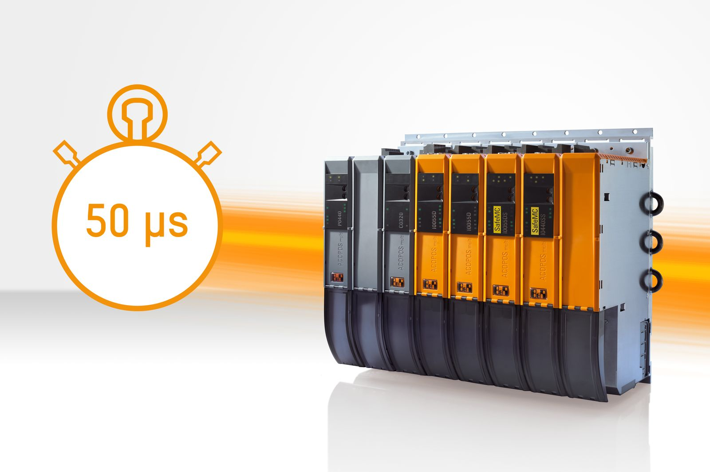
El servoaccionamiento multieje ACOPOSmulti de B&R ahora permite unos tiempos de ciclo aún más cortos, de solo 50 μs.

Acerca de B&R
B&R, empresa perteneciente al Grupo ABB y con sede en Austria, es líder mundial en automatización industrial. B&R combina tecnología de vanguardia con ingeniería avanzada para proporcionar a usuarios de todos los sectores soluciones completas para la automatización de máquinas y fábricas, Motion Control, HMI y tecnología de seguridad integrada. El catálogo de productos se completa con estándares de comunicación de IoT industrial que incluyen OPC UA, POWERLINK y openSAFETY. Gracias a su única herramienta de software Automation Studio, B&R redefine constantemente el futuro de la ingeniería de automatización. El espíritu innovador que mantiene a B&R a la vanguardia de la automatización industrial está impulsado por el compromiso de simplificar los procesos y superar las expectativas de los clientes.Para más información, visite www.br-automation.com.
Para más información, visite www.br-automation.com.

